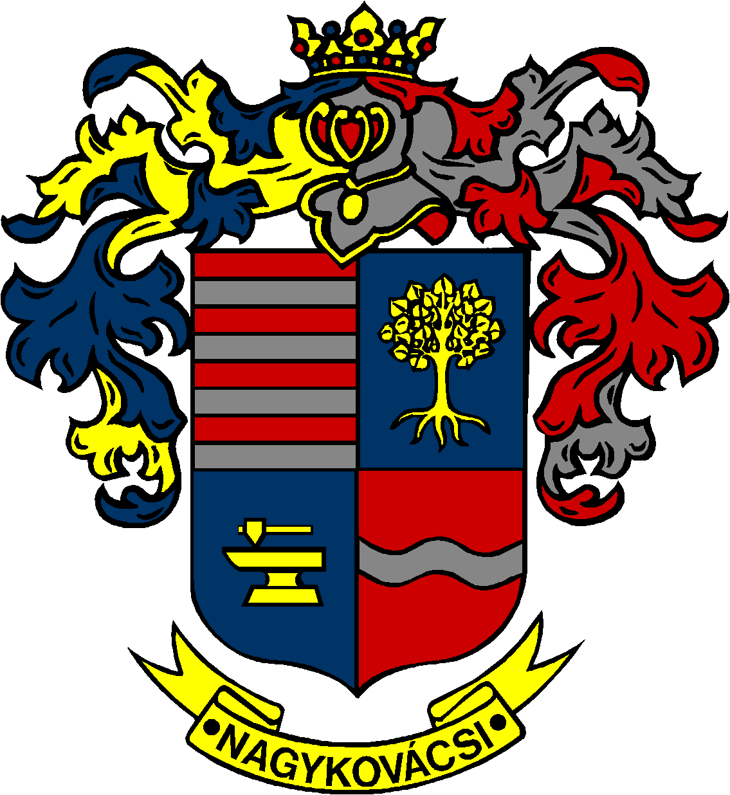

NAGYKOVÁCSI NAGYKÖZSÉG ÖNKORMÁNYZAT
EGÉSZSÉGÜGYI ÉS SZOCIÁLIS BIZOTTSÁG

ELNÖKE

MEGHÍVÓ
Nagykovácsi Nagyközség Önkormányzatának
Egészségügyi és szociális bizottság
ülésére

Az ülés helye: Polgármesteri Hivatal tárgyaló (2094 Nagykovácsi, Kossuth Lajos utca 61.)
Időpontja: 2015. május 19. kedd 16.30 órakor
Napirend:
- Döntés Nagykovácsi Nagyközség Önkormányzatának a 2014. évben megvalósult gyermekjóléti és gyermekvédelmi feladatainak ellátásáról szóló átfogó értékelés elfogadásáról E–74
Előterjesztő: Kiszelné Mohos Katalin polgármester
Előadó: Papp István jegyző
Tárgyalja: EÜB
- Döntés a Zsigmond Dentál Fogászati Kft-vel kötendő feladat-ellátási szerződéséről valamint bérleti díjának mértékéről E–71
Előterjesztő: Kiszelné Mohos Katalin polgármester
Előadó: dr. Halmosi-Rokaj Odett osztályvezető
Tárgyalja: PB, EÜB
- Döntés a Képviselő-testület 2015. év II. félévi munka- és üléstervéről E–75
Előterjesztő: Kiszelné Mohos Katalin polgármester
Előadó: Papp István jegyző
Tárgyalja: EÜB, OB, PB, ÜB
- Bölcsődei felvételi bizottsági tag kijelölése
Előterjesztő: Dr. Szabó András elnök
- Egyebek

Nagykovácsi, 2015. május 15.

Dr. Szabó András sk.
Bizottsági elnök

